Пояснительная записка к Web-проекту на Python ‘BookIt’

1. Цель проекта – создания сайта для поиска жилья
2. В проекте реализована регистрация, авторизация, создание жилья с фото, редактирование и удаление, добавление аватара в профиль, выставление оценок пользователю и жилью, поиск по адресу, добавлен api с базовым функционалом
3. Основные библиотеки flask, flask-wtf, SQLalchemy и их производные
4. Скриншоты с сайта:

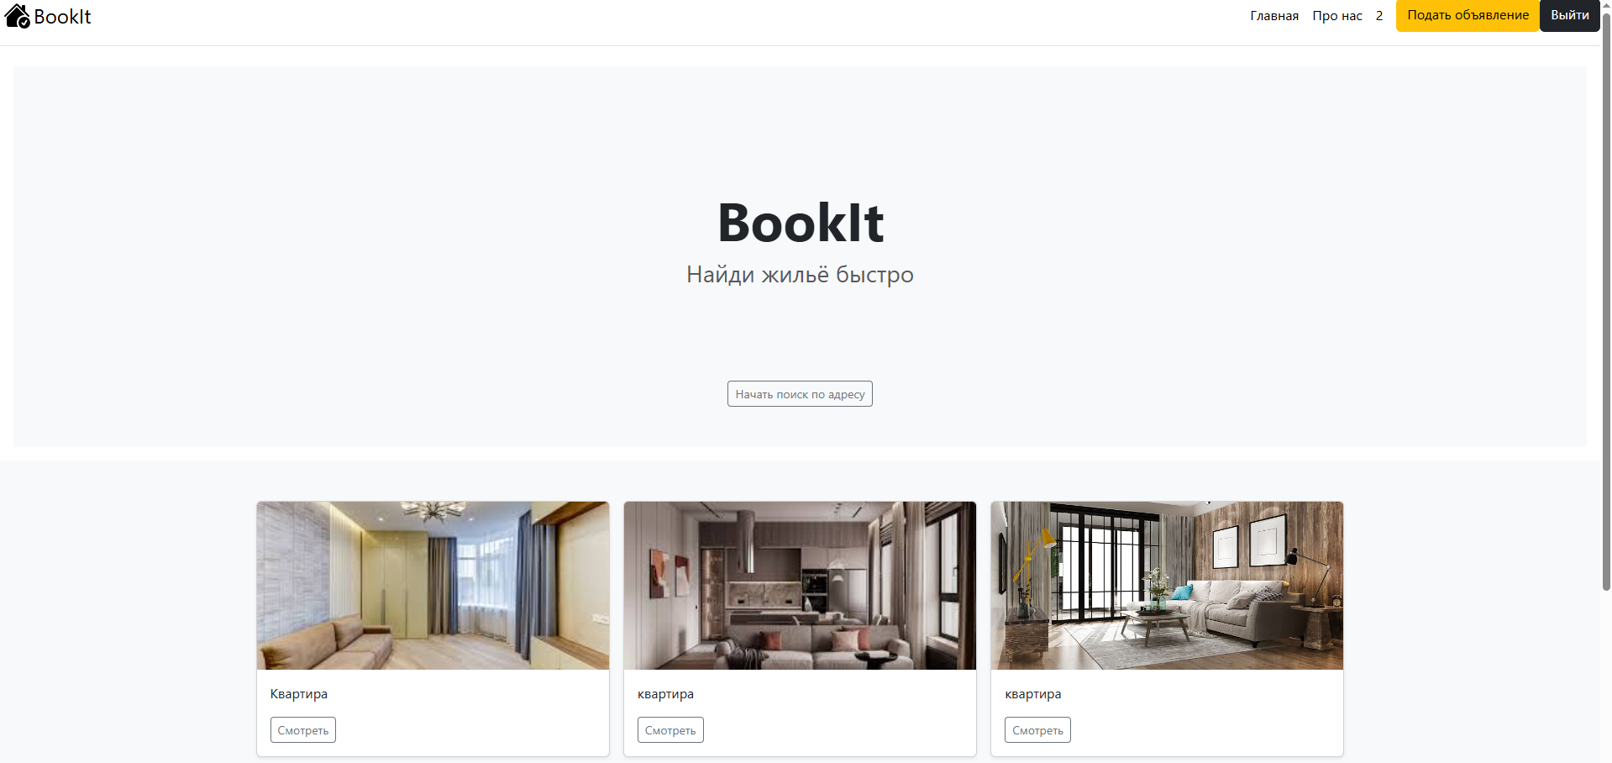

Главная страница

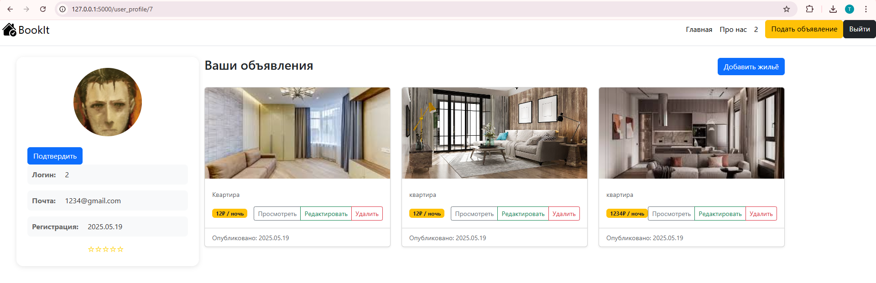

Профиль пользователя

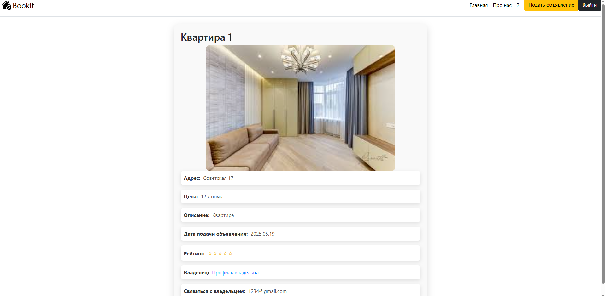

Страница объявления (При добавлении множества фото картинки можно пролистывать)